艺术与设计学院毕业设计指导情况佐证记录表
学院 | 艺术与设计学院 |  |  |  | 专 业 |  | 数字媒体技术 | 班级 |  | 2班
学号 | 3116007889 |  |  |  | 姓 名 |  | 彭梓浩 | 指导老师 |  | 韦宇炜
设计（论文）题目 |  |  |  | 面向个体小商户基于RFID的智能化仓存管理系统
周次（从第一次指导时间算起） |  |  |  | 第 1 周（2019年02月17日～02月23日） 本周指导次数：1
时 间、地点 |  |  |  | 远程
指导形式 |  | □面谈 □邮件 ■QQ或微信 □电话 □其他（ ）
毕业设计进度情况：按计划进行
指导内容（文字说明+截图）：
上周工作进度：
探索不同小程序ui库的优劣特性。
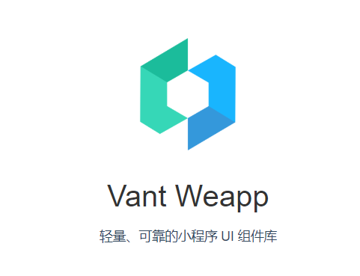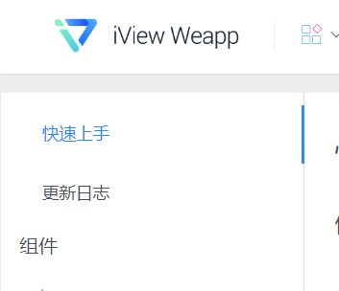
下周的工作任务安排：
探索微信小程序的搭建方案。
检查意见（教师填写）：进度符合预期，建议加快代码的完善和优化，能在4月初做一次展示
论文进度情况 |  |  | □提前 ■正常 □滞后（原因_________________________）
工作态度情况 |  |  | ■认真 □较认真 □一般 □不认真
学生签名 |  |  |  |  |  | 指导教师签名
备注：面谈、邮件、QQ或微信方式指导时，可将指导情况截图打印后粘贴，本页不够可粘贴背面。

